ABSTRAK

OLEH:

NURHAYATI
191214037

Selama ini siswa menulis cerpen dengan menggunakan metode konvensional atau ceramah yang membuat siswa mudah sekali mengantuk dan bosan untuk belajar maka dengan adanya media blog dapat membantu siswa untuk menulis cerpen dengan cara mengetik di gawai dengan akun pribadi masing-masing yang dapat diakses dan dibaca orang lain. Penelitian ini bertujuan untuk mengetahui apakah pembelajaran dengan menggunakan media blog memiliki pengaruh positif terhadap menulis teks cerpen pada siswa kelas XI Mas Al-Washliyah Tebing Tinggi Tahun pembelajaran 2022-2023 Metode penelitian ini menggunakan metode deskriptif kuantitatif. Populasi dalam penelitian ini adalah seluruh kelas XI Mas- Washliyah Tebing Tinggi yang berjumlah 128 orang siswa. Pengambilan data sampel dengan Teknik Purposive Sampling yaitu kelas eksperimen jatuh pada kelas XI Agama dan kelas kontrol. Sampel penelitian berjumlah 32 orang siswa dibagi menjadi dua kelas yaitu 16 orang siswa kelas eksperimen dan 16 siswa lagi dikelas kontrol. Pengambilan data pada penelitian ini menggunakan instrument tes berupa esai membuat cerpen dengan prettest dan posttest. Nilai posttest pada kelas eksperimen dengan kategori sangat baik 12%, kategori baik sebanyak 75%, kategori cukup 13%, dan kategori kurang dan sangat kurang 0% serta memiliki nilai rata-rata 75.25. Sedangkan posstest pada kelas kontrol kategori sangat baik tidak ada, kategori baik hanya 38%, kategori cukup 38%, kategori kurang 19% dan kategori sangat kurang 5% dengan nilai rata-rata 64,87. Maka dari penjelasan diatas kelas eksperimen yang menggunakan media blog lebih baik dari pada dengan metode konvensional pada kelas kontrol. Dengan nilai 75,25> dari 64,87 sehingga dapat di simpulkan bahwa media blog memiliki pengaruh yang positif terhadap pembelajaran menulis cerpen.
Kata Kunci: Media, Blog, Menulis, Teks, Cerpen

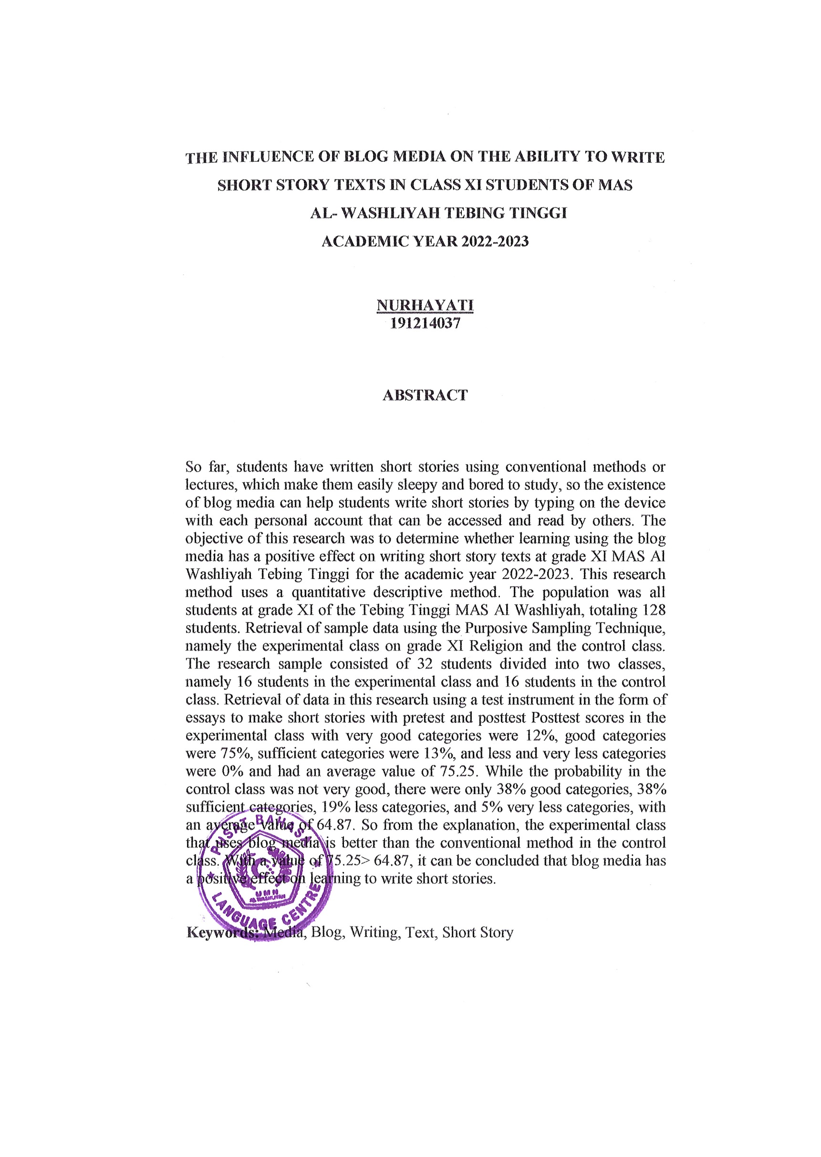
ABSTRACT

OLEH:

NURHAYATI
191214037

So far, students write short stories using conventional methods or lectures which make it easy for students to get sleepy and bored to learn, so the existence of blog media can help students write short stories by typing on the device with their respective accounts which can be accessed and read by others. This study aims to find out whether learning using the media blog has a positive influence on writing short story texts in class XI Mas Al-Washliyah Tebing Tinggi in the 2022-2023 academic year This research method uses a quantitative descriptive method. The population in this study were all class XI of the Tebing Tinggi Mas-Washliyah, a total of 128 students. Sampling data collection using purposive sampling technique, namely the experimental class falls on class XI Religion and the control class. The research sample consisted of 32 students divided into two classes, namely 16 students in the experimental class and 16 students in the control class. Retrieval of data in this study using a test instrument in the form of essays to make short stories with pretest and posttest. Posttest scores in the experimental class with very good categories were 12%, good categories were 75%, sufficient categories were 13%, and less and very less categories were 0% and had an average value of 75.25. While the posttest in the control class was not very good, only 38% good category, 38% sufficient category, 19% less category and 5% very less category with an average value of 64.87. So from the explanation above the experimental class that uses blog media is better than the conventional method in the control class. With a value of 75.25> 64.87, it can be concluded that media blogs have a positive influence on learning to write short stories.

Keywords: Media, Blog, Writing, Text, Short Story

